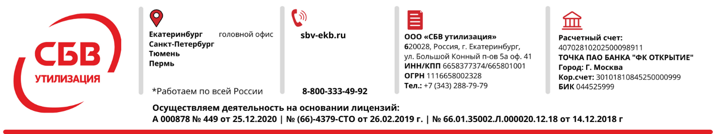

Общество с ограниченной ответственностью «СБВ утилизация»

Сокращенное наименование: ООО «СБВ утилизация»
Юридический адрес: 620028, Свердловская обл., г. Екатеринбург, ул. Большой Конный п-ов 5а оф. 41
ИНН, КПП 6658377374/665801001
Расчетный счет: 40702810202500098911
Название банка: ТОЧКА ПАО БАНКА "ФК ОТКРЫТИЕ", г. Москва
Кор.счет: 30101810845250000999
БИК 044525999
ОКВЭД 38.21
ОКПО 91068417
ОГРН (ЕГРПО) 1116658002328
Почтовый адрес: 620109, Свердловская обл., г. Екатеринбург, ул. Крауля 51 оф.4
Тел/факс: 8 (343) 288-79-79, 8-800-333-49-92
Е-mail: av@sbv-ekb.ru
Директор: Борисихин Александр Владимирович, действует на основании Устава
Договор подписывает заместитель директора Осетров Олег Викторович, действующий на основании доверенности № 9 от «05» февраля 2019г.

Зам. директора ____________________/Осетров О.В./
М.П.

